西山卫生信息
第157期

昆明市西山区卫生健康局办公室 2020年10月14日

西山区人民医院危重孕产妇救治中心顺利通过现场评审验收

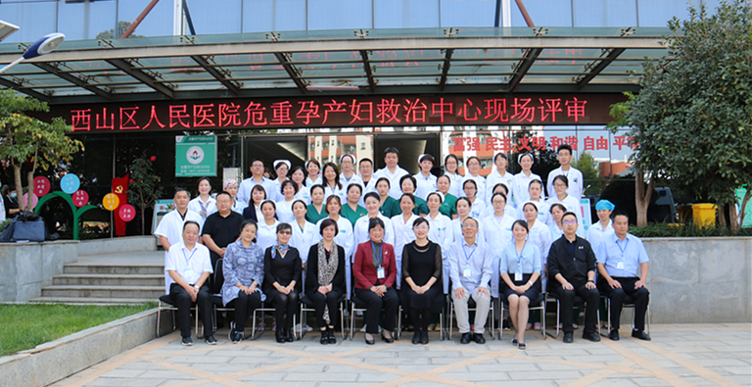
2020年3月23日，西山区人民医院危重孕产妇救治中心正式成立，自中心成立以来，在区委区政府的关心指导下，在区卫生健康局的直接领导下，全院上下一盘棋，统一思想、提高认识、高度重视，积极推动危重孕产妇救治中心建设各项工作，并持续提高救治能力和服务质量，保障救治服务的及时性和安全性。通过近10个月的建设准备，10月13日上午，我院终于迎来了昆明市卫生健康委员会专家组的现场评审，专家组莅临我院进行危重孕产妇救治中心现场评审。专家组由宋继红处长一行6人组成。
评审会由区医院党委书记尹坚主持，区卫健局党委书记、局长丛静，西山区计划生育协会副会长张颖，医院领导班子、妇产科、ICU、麻醉科及相关职能部门负责人参加现场核查。
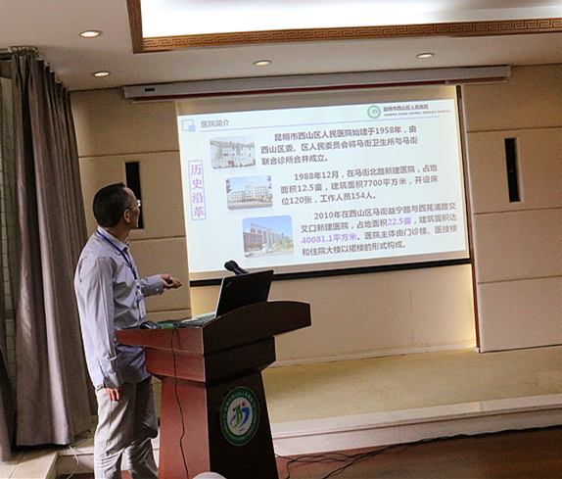
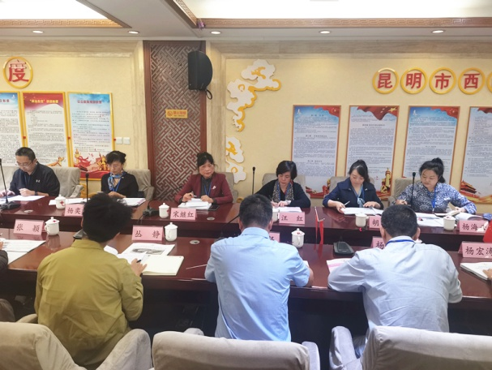
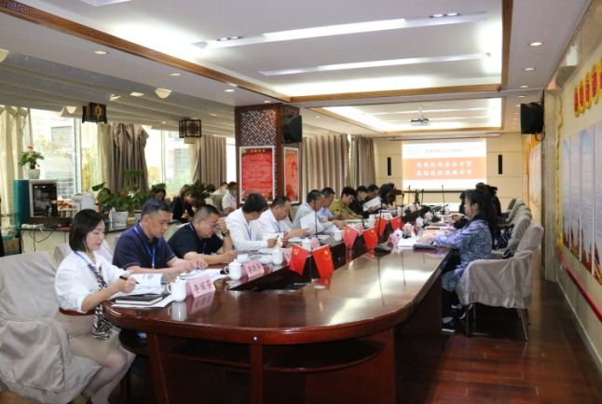
首先，区医院院长杨加茂介绍参会人员并致辞，西山区卫生健康局局长丛静出席会议并发表讲话。随后，杨加茂院长汇报我院危重孕产妇救治中心建设情况。
接下来，专家组共分为4组对我院危重孕产妇救治中心进行现场审核，对照《云南省县级危重孕产妇救治中心标准化评审细则（2019版）》要求，分别深入妇产科、麻醉科、ICU等科室，通过查阅资料、访谈提问、观摩演练等方式，对组织管理、产科质量、ICU麻醉技术能力、重症护理、院内感染控制管理等认证指标，对病历质量、急救流程规范、制度落实、设施设备、人员培训、“子宫破裂产科大出血”演练等内容进行了认真、细致地核查，并作现场点评。
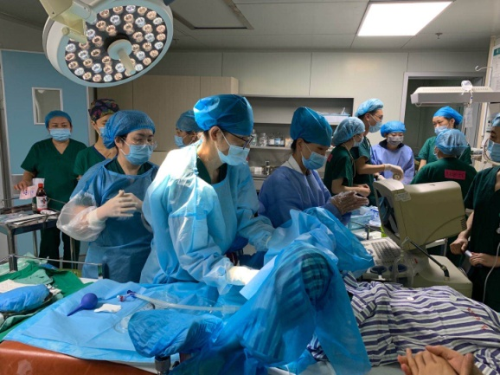
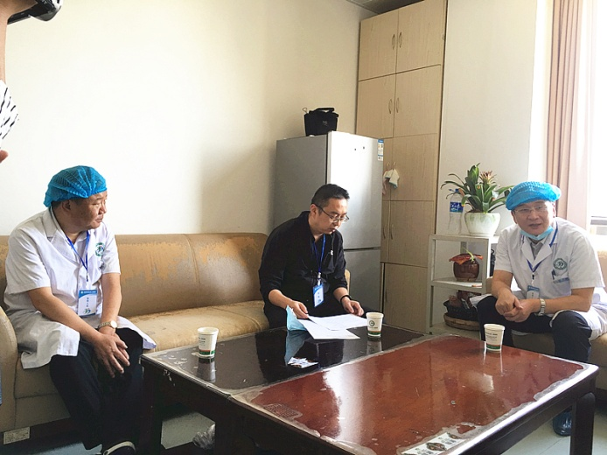
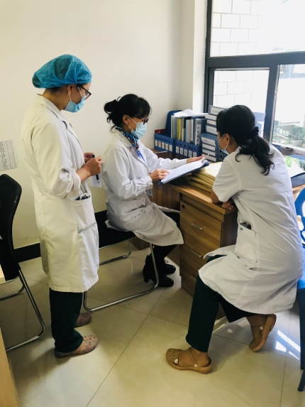
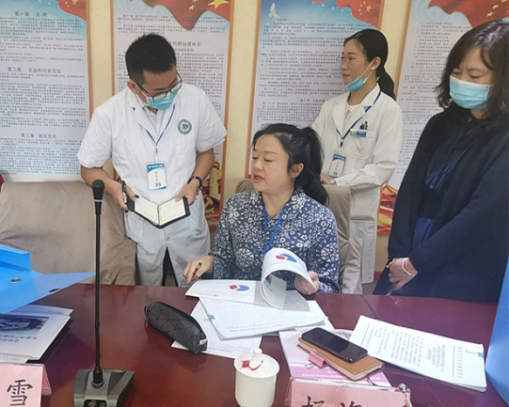
在评审反馈会上，专家组一行对医院危重孕产妇救治中心的创建工作给予了充分肯定，并对存在的问题和不足给出了切实可行的整改意见及建议。同时，宋继红处长宣布西山区人民医院危重孕产妇救治中心达到省级建设要求，以923分成绩顺利通过验收。
杨加茂院长作了表态：医院将以此次评审验收为契机，严格按照标准和专家提出的意见建议，进一步加强危重孕产妇救治中心的建设，持续完善制度流程，有效提升整体救治能力。通过专家组的指导和帮助，找差距，抓落实，促进我院危重孕产妇救治中心的全面提升，更好的为增进我区人民群众健康福祉服务。为全区孕产妇和新生儿的健康保驾护航。
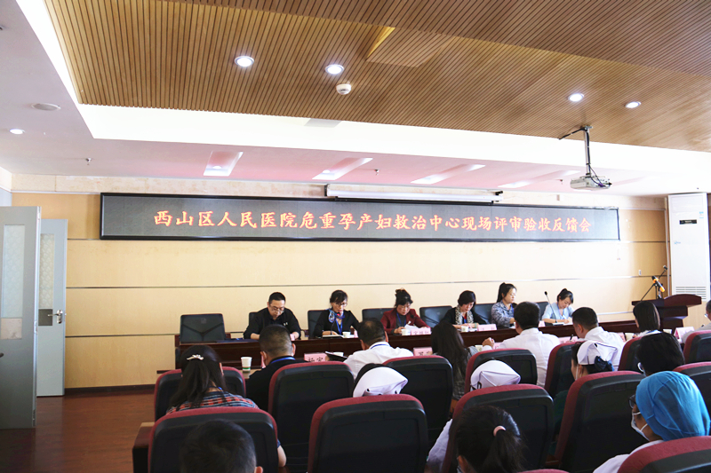
区卫健局副局长张颖代表西山区卫生健康局表态发言，张副局长提到：这次“危重孕产妇救治中心”建设现场评审，既是西山区人民医院的一件大事，也是西山区卫生健康事业发展的一件大事。感谢各位专家传经送宝，指出我院工作中的缺点和不足，找差距，抓落实，促进我院危重孕产妇救治中心的全面提升。
最后，宋继红处长作总结发言并提出要求。创建“五大中心”工作永远在路上，要明确建设工作的深刻内涵和深远意义，对标对表，落实整改，不断加强医院危重孕产妇救治能力建设，持续提高医疗服务质量和服务水平，保障母婴安全，提升人民群众的获得感和幸福感。

编（校）稿：依思绮 审 稿：李丽芬

